Первые курские князья

(портретная галерея)

В 1054 году Ярослав, прозванный Мудрым, умер. Перед смертью он разделил свои земли между сыновьями. Северские земли достались Святославу Черниговскому и Всеволодом Переяславским. Курские земли отошли Всеволоду. В то время, Курск занимал стратегическое положение и за него развязалась борьба между потомками Ярослава Мудрого.

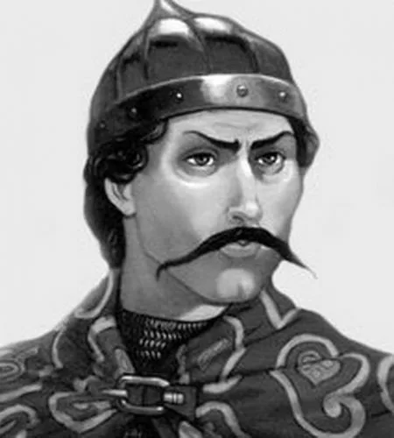Собственное княжение в Курске появляется в конце XI века, когда Владимир Мономах назначил своего второго сына **Изяслава** княжить в Курске в 1094 или 1095 году. Н.М. Карамзин, придерживаясь данных Повести Временных лет, пишет в своём историческом труде «Юный сын Мономахов Изяслав, правитель Курска, подал новый ко вражде случай, нечаянно завладев Муромом, городом Черниговского князя и взяв в плен Олегова наместника». Таким образом, Карамзин указывает на начавшуюся борьбу между Мономашичами и Ольговичами. Другой знаменитый отечественный историк С. М. Соловьев также упоминал имя Изяслава Владимировича, описывая противоборство Мономашичей и Ольговичей: «…Изяслав бросился на волости Святославичей, сперва на Курск, потом на Муром, где схватил посадника Олегова и утвердился с согласия горожан. Таким образом, и Соловьев, и Карамзин, усматривают нахождение Изяслава Владимировича в Курске, пусть и временное, пусть недолгое.

Первый курский князь Изяслав Владимирович (1095-1096)

Жизнь Изяслава оказалась недолгой. В неполные 19 лет (а может и 18), в самом начале жизни погибает первый удельный Курский князь. И если дата его рождения неизвестна, то дата смерти определена точно: 6 сентября 1096 года.

После сражения, в котором погиб Изяслав Владимирович, его тело, по указанию Олега Черниговского, было отыскано и полагающимися в таких случаях всеми воинскими и княжескими почестями, было погребено в Муроме, в монастыре святого Спаса, а город Курск перешел во владения Олега. Позже по приказу Мстислава Владимировича (старшего брата) прах первого курского удельного князя был перевезен в Новгород и там перезахоронен.

<https://proza.ru/2021/08/29/445>

Долгое время власть над Курскими землями оспаривали потомки двух могущественных ветвей правящего рода Рюриковичей – Мономашичи (потомки Владимира Мономаха) и Ольговичи (потомки Олега Святославича).

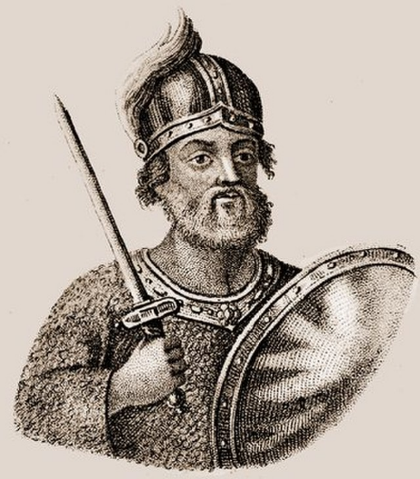Со смертью Изяслава Владимировича, в Курске княжеского стола не было, и городом управляли посадники, назначаемые князем. После Любечкого съезда 1097 года Курск с Посеймьем были закреплены за Олегом Святославичем и его братьями. Соперничество за обладание курским Посеймьем унаследовали потомки Владимира Мономаха и Олега Святославича – Мономашичи и Ольговичи. На протяжении первой половины 12 века эти княжеские группировки вели упорную борьбу, следствием которой явилась постоянная смена курских князей. В 1127 в ходе усобицы между черниговским князем Всеволодом Ольговичем и Мономашичами – Мстиславом и Ярополком Владимировичем, курский стол занимает Изяслав Мстиславович. Эти события положили начало второму периоду курского удельного княжения. В Суздальской летописи за 1127 год по Лаврентьевскому списку говорится: «Ярополк посадил своих посадников по всей Семи… и Мстиславича Изяслава посадив в Курске». Из чего следует, что не сам Мстислав Великий дал удел своему сыну, а этот удел ему дал дядя – Переяславский князь. Историк Татищев и императрица Екатерина Великая считали, что Изяслав Мстиславович занял курский престол уже в 1125 году после смерти деда Владимира Мономаха и прихода к власти в Киеве отца Мстислава Великого.

Второй курский князь **Изяслав Мстиславич** (1127-1129)

В Курске храбрый и воинственный князь был недолго – около 4 лет, по мнению Татищева. Но за это время он не только успел сам «отметиться» на страницах русских летописей, но и курянах заставил летописца упомянуть. И связано это с походом объединенных русских дружин против половецких князей. В. Н. Татищев пишет об этих событиях: «Мстислав Великий, видя от половецких князей великое беспокойство, …послал на них братьев своих и сыновей, в том числе Изяслава – «…из Курска сына своего Изяслава со своим полком - на Логожск». В этом походе Изяслав показал не только личную храбрость, но и выдающиеся способности полководца и дипломата.

В 1146 году при поддержке киевлян занимает киевский престол. Скончался 13 ноября 1154 года, погребен в Киеве в монастыре святого Федора.

Летописи в интерпретации Татищева сообщают нам описание внешности Изяслава: «сей князь великий был честен и благоверен, славен в храбрости; ростом мал, но лицом красив; волосы короткие кудрявые, и борода малая, круглая; милостив ко всем, не сребролюбец и служащих ему верно пребогато награждал; о добром правлении и правосудии прилежал; был же любочестен и не мог обиды для чести своей терпеть…»

Н. М. Карамзин описывал характер второго курского удельного князя: «Изяслав, не дожив до глубокой старости, скончался к неутешительной горести киевлян, всех россиян и самих иноплеменников, берендеев и торков. Они единогласно называли его своим царем славным, господином добрым, отцом подданных. Мужественный и деятельный, он всегда более искал любви народной, для чего часто пировал с гражданами, говорил на вечах, подобно великому Ярославу».

<http://old-kursk.ru/book/razdorsky/ra003.html>

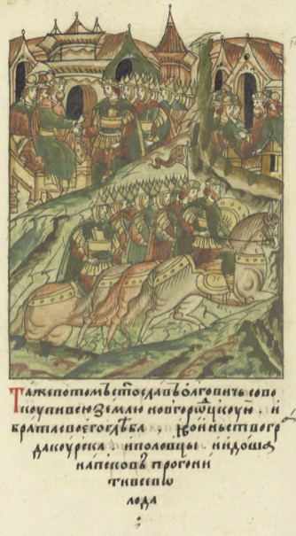В 1136 году Ольговичи вернули себе Курск и тут княжил **Глеб Ольгович**, брат Черниговского князя Всеволода. После смерти Глеба осенью 1138 в Курске стал княжить Святослав – еще один брат Всеволода. Таким образом, в 1136 году начался третий этап в истории Курского княжества.

О третьем Курском князе Глебе летописные сведения скудны: его имя упоминается в русских летописях только дважды: в 1137 году с курянами и половцами он ходил на помощь брату своему, князю новгородскому Святославу Ольговичу (который попросил у него помощи) против Пскова. Однако до сражения дела не дошло. Святослав прекратил поход, не дойдя несколько верст до Пскова, его дружина вернулась в Новгород, а дружина Глеба в Курск. Через некоторое время после возвращения, Глеб Ольгович с курской дружиной участвовал в отражении половецкого нашествия, о котором сообщает Никоновская летопись: «воеваша половци Куреск, и плениша землю всю и пожгоша». Во время отражения этого набега был тяжело ранен и, как сообщают летописи, вскоре умер. О точной дате смерти между историками идет спор. В Лаврентьевской летописи смерть Глеба отнесена к 1138, а вот В. Н. Татищев и другие отечественные историки сообщают: «преставился в Курске Глеб Ольгович. Той же зимой (1139) февраля 18 преставился благоверный великий князь Ярополк Владимирович.

Святослав Черниговский призывает Глеба Курского в поход

Миниатюра Лицевого летописного свода. Глеб Курский (1136-1138)

После смерти Глеба на Курский престол вступил его брат Святослав, изгнанный новгородцами. Он стал четвертым удельным Курским князем.

Начало Курского княжения для Святослава Ольговича ничем особым не ознаменовалось. Но уже в 1139 году Ольговичи решают завладеть Переяславлем, где княжил сын Мономаха Андрей Добрый. Чтобы осуществить задуманное, Всеволод Ольгович находит союзников. Летописи сообщают: «Тогда же Всеволод, взяв из Курска брата своего Святослава, пришел к Переяславлю, чтобы Андрея Владимировича изгнать, а Святославу оное княжение отдать. Андрею же Курск дать на время…». До начала похода Святослав и Всеволод предлагают Андрею добровольно переехать в Курск, поменяв Переяславльское княжение на Курское: «ступай в Курск из Переяславля», - требуют они, на что Андрей гордо ответил: «Лучше мне умереть с дружиною в Переславле, чем взять Курское княжение: отец мой сидел в Переяславле, и я хочу умереть на своей отчине».

Может показаться, что Курск тех времен был заштатным городом, не представлявшим интереса для солидных князей. Но это не совсем так. Конечно, Курск середины 12 века по своему культурному, политическому и экономическому значению не мог сравниться с Киевом, Новгородом, Черниговом или Переяславлем. Однако и он уже имел определенный экономический, культурный и военно-стратегический вес.

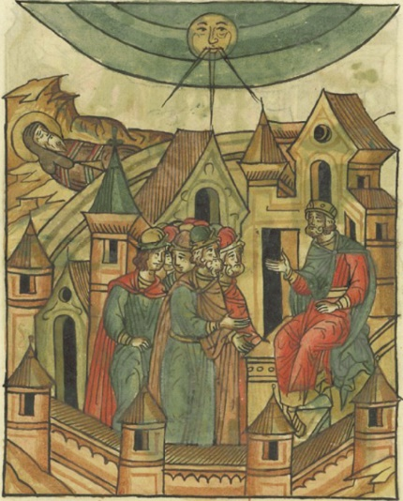Поход на Переславль Ольговичей был неудачен и Святославово войско потерпело поражение, после чего он вернулся в Курск. В 1144 и 1145 Святослав Ольгович принимал участие в походах русских дружин в Польшу и Галицкое княжество, хотя прямых указаний историков и летописей на это нет. Рассказывая об этих походах, они упоминают, что в походах Всеволода участвуют его братья, что позволяет сделать вывод об участии Святослава.

В середине 40-х годов Святослав Курский заключил союз с Юрием Долгоруким и, чтобы укрепить связь, отдает свой удельный город Курск сыну Юрия Ивану. Иван Юрьевич стал пятым удельным князем. С. М. Соловьев сообщает: «когда тот пришел в Новгород к Святославу, то последний дал ему Курск с волостями по реке Сейм».

Святослав Ольгович на Черниговском княжении. Миниатюра Лицевого летописного свода. Святослав Ольгович (1138-1146)

В годы удельного княжения, Святослав ни разу не подверг город опасности быть разоренным. Для этого он выбрал тактику лавирования, передавая город в управление то Ольговичам, то Мономашичам. Это обстоятельство прямо указывает на доброжелательное отношение Святослава к своему городу и его жителям курянам.

Иван Юрьевич в Курске княжил недолго и в феврале 1147 он умер, и Святослав искренне оплакивает его смерть.

В 1164 году 15 февраля, как отмечал В. Н. Татищев, ссылаясь на русские летописи: «Святослав Ольгович, будучи давно скорбным, и в старости довольно, разболелся тяжко» и умер. Был похоронен в Чернигове в Спасо-Преображенском соборе.

Седьмым Курским князем стал Глеб Юрьевич, который пришел на Курское княжение в 1148 году, изгнав Мстислава Изяславовича. Осенью 1148 Глеб Юрьевич уступил Курское княжение Изяславу Давыдовичу, который в Курске долго не удержался. Он стал восьмым удельным князем и княжить ему довелось в Курске короткий срок.

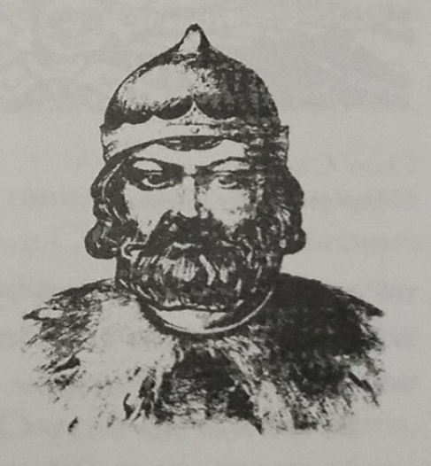Родословная Изяслава ведется от Ярослава Мудрого. Дедом был князь Святослав Ярославович, а отцом Давыд Святославович Черниговский – старший брат Олега Гореславича.

В 1151 году Изяслав Давыдович отказывается от союза с Юрием Долгоруким и Святославом Ольговичем. В очередном сражении под Киевом Изяслав Давыдович, бывший союзником Изяслава Мстиславовича Киевского одержали победу над войсками Юрия Долгорукого и Святослава Ольговича. Осенью 1153 году Изяслав Давыдович помирился со Святославом и заключил, по словам Екатерины Великой, «твердый союз». В 1154 году Изяслав Киевский умирает, и Изяслав Давыдович безуспешно пытался овладеть Киевским столом.

Изяслав Давыдович. Современный рисунок (из книги «Правители России»).

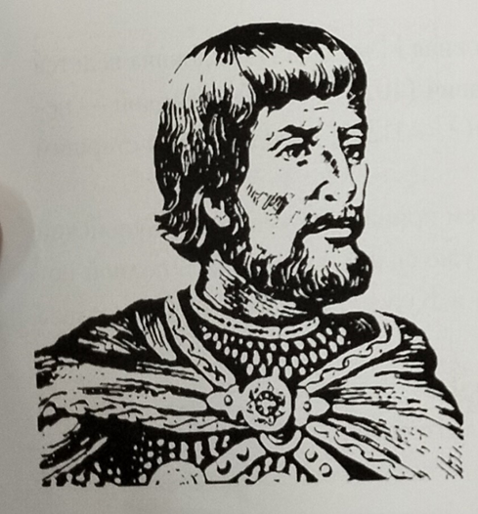Олег Святославович стал девятым (десятым) курским удельным князем, сидевшим с 1161 по 1164. Даты его рождения в летописи не сохранилось. В начале 60-х годов против Олега Святославовича плетутся интриги. Опасаясь за свою жизнь, Олег покидает Киев и возвращается к отцу в Чернигов. Там он долго не задерживается и отпрашивается в Курск. Вскоре по указанию отца идет в поход против половцев и разбивает орду хана Сантуза. Татищев записал: «Святослав Ольгович послал сына Олега с войсками, который, дойдя, половцев побил и князя их Сантуза убил». Скорее всего Олег, будучи Курским князем, принимал участие в осаде Киева, находясь в войске Изяслава Давыдовича, и, хотя об этом в письменных источниках сведений нет, но, принимая во внимание, что Олег Святославович был союзником Изяслава, то с большой долью вероятности, Олег с курской дружиной ходил на Киев в составе войска Изяслава Давыдовича. В марте 1161 года он находился в рядах войск своего двоюродного дяди Изяслава Давыдовича, вместе с которым потерпел поражение: «полков же черниговских и северских множество побили и пленили, а многие, бежав через Днепр, потонули. И Всеволодовичи с Олегом едва бегством спаслись», повествует о данном обстоятельстве летопись.

Олег Святославич. Современный рисунок (из книги «Правители России»).

В конце 1167 года Олег Святославович с братом Игорем ходил на половцев и одержал славную победу. В 1168 году историки на основании летописей зафиксировали еще один факт участия северского князя Олега в походе на половцев. Поход этот был организован киевским князем Мстиславом Изяславовичем и среди участников был младший брат Олега Святославовича Всеволод, будущий герой «Слова о полку Игореве». Все это свидетельствует о ратной доблести бывшего курского удельного князя Олега Святославовича, совершившего в течение двух лет четыре победных похода, а было ему в ту пору всего 35 лет.

В 1169 году Олег Святославович и Игорь Святославович Путивльский участвуют в штурме Киева, являясь союзниками Боголюбского. После захвата Киева помогают Андрею Боголюбскому возвести на Киевский престол Глеба Юрьевича. Умер в 1180 году бывший курский удельный князь Олег Святославович. К сожалению, портретного описания Олега Курского летописи не оставили, зато известно, что в этом же году в Посеймье появилось еще одно удельное княжество – Рыльское. И его сын Святослав Ольгович стал первым удельным Рыльским князем.

Десятым по счету курским князем стал Всеволод Святославович. Дату его рождения летописи не зафиксировали, но историки предполагают, что он родился между 1152 и 1153 годом. Матерью его был Мария Новгородская, дочь новгородского тысяцкого. Первое упоминание о Всеволоде относится к 1164 году. В этом году умер его отец, и Всеволод получил Курский и Трубчевский столы в свой удел. Ратный путь Всеволода начался рано. Уже в 1167 году он участвует в походе своего старшего брата Олега на половцев. Летописи сообщают: «Олег Святославович Северский, собрав войско с братьями своими, пошел на половцев к Донцу…» Очередное упоминание имени Всеволода Святославовича и его участии в борьбе с половцами относится к марту-апрелю 1168 года. Этот поход закончился крупной победой объединённых русских ратей на реках Орель, Самара и у Черного леса.

Об участии Всеволода Святославовича в походе князей на Киев Андрея Боголюбского в летописи не упоминается, но анализ летописных текстов показывает, что курский князь не приветствовал междоусобиц, использовал малейшую возможность, чтобы избежать братоубийственных войн. В период 1169 по 1170 год в летописях конкретных упоминаний о князе Всеволоде не имеется.

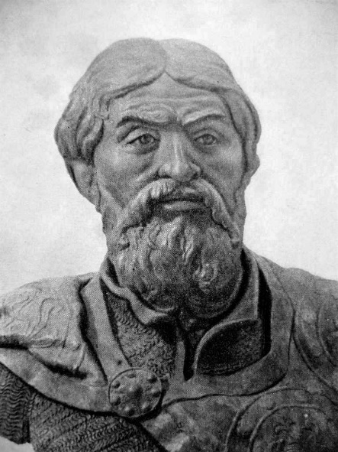 В 1185 году Новгород-Северский князь Игорь Святославович отправился походом в половецкую степь. Участником этого похода стал князь Курский и Трубчевский Всеволод. Поход описан в «Слове о полку Игореве», ставшем памятником древнерусской литературы. Именно в этом произведении рассказывается о доблести Курского князя и его дружины.

Облик князя Всеволода Буй-Тура, предложенный М.М. Герасимовым.

Всем известен трагический исход этого похода. Половцы одержали победу, уничтожив более половины русской рати. Игорь и Всеволод Святославовичи попали в плен. Вскоре Игорю удалось бежать, а Всеволод был освобожден только в 1188 году. Согласно записям В. Н. Татищева, «Всеволод Святославович, будучи в плену у половцев, едва за порукою брата Игоря освободился, обещав за себя заплатить двести гривен серебра или же двести пленников половецких. И придя, собрав пленников - мужей, жен и детей – к ним послал».

Следующее летописное упоминание о Всеволоде относится к 1191 году и связано с очередным походом северских и черниговских князей на половцев. Этот поход имел некоторый успех.

Последнее упоминание относится к 1196 году и связано с его смертью. «Мая семнадцатого преставился у Ольговичей Всеволод Святославович брат Игорев и положен в Чернигове в церкви Святой Богородицы. Сей князь во всех Ольговичах превосходил не только возрастом тела и видом, которому подобного не было, но и храбростью и всеми добродетелями; любовью, милостью и щедротами сиял и прославлен был всюду. Того ради плакали по нем братья и народ северский», сообщает вслед за Ипатьевской летописью Татищев.

Рыбаков, проводивший археологические исследования, сообщает: «Археологам отрылась великолепная постройка 1186 года с мозаичным полом, украшенным изображенрием сада с павлинами. На юг от алтаря находилась гробница 12 века, принадлежащая, по всей вероятности, Всеволоду». Гробница была вскрыта, и по обнаруженному в ней скелету можно было сделать вывод о могучем телосложении курского князя. Антропологом-скульптором М. М. Герасимовым реконструирован череп, изъятый из гробницы, по которому он восстановил облик князя Всеволода.

Смог ли сделать что-либо существенное для Курска этот воинственный и храбрый князь? По-видимому, смог. Ведь он княжил в Курске с вынужденным перерывом не менее 30-ти лет. За это время он обязан был и церковь поставить, что было в традициях русских князей, и дворец себе приличный соорудить, и крепость обновить, и о прибавлении посадского люда подумать. Не исключено, что при нем новое развитие получили культура и ремесла, письменность и архитектура. Ведь Курск во времена Всеволода Святославовича разрушению не подвергался, в летописи об этом сведений нет, следовательно Курск только укреплялся и развивался. К сожалению, память легендарного князя Курского Всеволода Святославовича не увековечена в г. Курске.

В 1196 году после смерти Всеволода Курское и Трубчевское княжества разделились на два самостоятельных и ими владели уже не один, а два князя.

До 20-х годов тринадцатого века сведений о курском княжеском столе не сохранилось, а в 20-е годы в Курске правил князь Олег по прозванию Курский. Корни его остались неизвестны. Предполагают, что он сын или внук Игоря Святославовича, или сын Святослава Игоревича Перемышльского.

В 1223 году Олег Курский, храбро сражаясь в битве на Калке против монголо-татар, чудом остался жив. В период его княжения происходит возвышение Курска в Чернигово-Северской земле, которое было прервано монголо-татарским нашествием. Тринадцатый удельный курский князь Олег в летописях назван храбрым. Летописец особо отметил князя, поставив его в один ряд с другими героями битвы — Даниилом Галицким и Мстиславом Удалым. Олег Курский обладал значительным политическим влиянием во всей Чернигово-Северской земле.

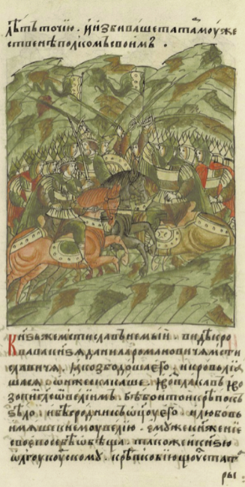Как сообщает В. Н. Татищев: «Олег Игоревич Курский, возвратясь от Калки с малым войском и, видя Чернигов без князя, ибо он был старший в роде, взял оный…». Это вызвало конфликт между ним и Михаилом Всеволодовичем, чей отец прежде был Черниговским князем. «Михаил, почитая себе за обиду отцовского лишиться, но не имея силы оное достать, послал просить зятя великого князя Юрия в помощь и Юрий, собрав войска, пошел на Олега».

После 1226 года упоминания о Курском князе Олеге в летописях больше не имеется, хотя о курянах, точнее курских воинах, говорится за 1228 год, в связи с упоминанием о вражде Чернигово-Северских князей с Даниилом Галицким и рассказывается о походе дружин в галицкое княжество. Но кто из князей водил курских воинов ни в летописях, ни в трудах историков данных нет. Можно допустить участие в этом походе самого Олега Курского и его сыновей, но возможно это были другие северские князья.

Мстислав Немой и Олег Курский в битве на Калке 1223 год.

Дожил ли Олег Курский до трагических последствий нашествия монголо-татар в 1237-1240-х лет остается загадкой. Ему было уже 64 года, а по тем меркам это весьма преклонный возраст. Возможно, что героическую оборону Курска весной 1238 года, возглавил его сын Георгий, а в русских летописях этот исторический момент не зафиксирован.

<http://old-kursk.ru/book/kneht08.html>

*В работе использовались материалы из книги Бугрова Ю. А., Пахомовой А. Н. «Власть и дело: исторические очерки об эволюции власти в Курском крае в XI – XXI веках». Курск-Москва: РГ-Пресс, 2012. с.19-42.*